Control de documento

|  |  |
| --- | --- |
| Nombre del proyecto | Habla conmigo |
| Cierre de iteración | 15/11/2019 |
| Generador por | Liliana Gallegos Ruvalcaba |
| Aprobado por | David Fernando García |
| Alcance de la distribución del documento | Control interno para todo el proyecto. |

Índice

**Sobre este documento**

**Resumen de la iteración**

Identificación

Hitos Especiales

Artefactos y evaluación

Riesgos y Problemas

Notas y Observaciones

**Asignación de recursos**

**Anexos**

**Referencias a otros documentos**

**Glosario de términos**

**Significado de los elementos de la notación gráfica**

Estereotipado UML utilizado

Significado de los elementos No UML

**Sobre este documento**

La calidad se logra por medio de la revisión constante de las actividades que conducen desde la idea al producto. Al momento del cierre de una iteración es buen momento para hacer un alto, y

evaluar lo logrado, los problemas encontrados y los retos a enfrentar.

El presente documento marca el final de la iteración *HC-C10*, y contiene una evaluación de los artefactos y actividadesrealizadas durante la misma.

Se recogen también las impresiones y observaciones hechas durante el desarrollo de la iteración, así como el esfuerzo invertido en cada una de las disciplinas involucradas.

**Resumen de la Iteración**

*Identificación*

|  |  |  |  |  |
| --- | --- | --- | --- | --- |
| **Código de la iteración** | **Fase a la que pertenece** | **Fecha de inicio** | **Fecha de cierre** | **Comentarios** |
| **C10** | Transición | Lunes, 11 de Noviembre del 2019 | Viernes, 15 de Noviembre del 2019 | Sección de pruebas de la IA e Interfaz |

*Hitos especiales*

En esta iteración se arreglaron los problemas obtenidos del sprint pasado basado en las pruebas de la inteligencia artificial en TensorFlow con las imágenes previamente capturadas y procesadas en el sprint 5, se mejoró la lógica en la interfaz gráfica obteniendo así un código sin redundancia y mejor manejo para el usuario.

*Artefactos y evaluación*

|  |  |  |
| --- | --- | --- |
| **Artefacto** | **Meta (%)** | **Comentarios** |
| **Corrección de diseños en aplicación** | 95% | Falta animación de botón ayuda, mostrar modo nocturno. |
| **Pruebas de reconocimiento** | 100% | Se completaron las pruebas que previamente fueron iniciadas del reconocimiento de señas y tubo en su mayoría aprobatoria. |
| **Recolección de imágenes** | 90% | Recolección de nuevas imágenes, corrigiendo errores de las pruebas anteriores |
| **Creación de módulos de entrenamiento** | 100% | Se crearon módulos de entrenamiento con las imágenes recolectadas |

|  |  |  |  |
| --- | --- | --- | --- |
| **Artefacto** | **Aspecto a evaluar** | **Evaluación** | **Comentarios** |
| **Corrección de diseños en aplicación** | Lógica de código |  |  |
| **Pruebas de reconocimiento** | Pruebas finalizadas de la IA |  |  |
| **Recolección de imágenes** | Clasificador y detector |  |  |
| **Creación de módulos de entrenamiento** |  |  |  |

*Riesgos y problemas*

Revisión de la penúltima fase de interfaz gráfica para el modo nocturno de la misma. En la sección de inteligencia artificial del proyecto se plantearon los errores de las imágenes recolectadas desde un sprint previo, se hizo de nueva cuenta otra recolección de imágenes para la corrección del mismo el cual no se completó la meta.

*Notas y observaciones*

Modificación de asignación de tareas futuras para alcanzar meta de sprints futuros.

**Asignación de recursos**

|  |  |  |  |
| --- | --- | --- | --- |
| **Rol** | **Horas-Hombre** | **Desempeñado por** | **Observaciones** |
| **Diseño de animaciones** | 42 | Liliana Gallegos Ruvalcaba |  |
| **Pruebas de reconocimiento** | 24 | David Fernando García Reyes  Alberto Maldonado Rubio |  |
| **Corrección en las primeras pruebas no superadas.** | 72 | Emmanuel Rodríguez Velázquez |  |

**Anexos**

Anexo A.

Imágenes de pruebas

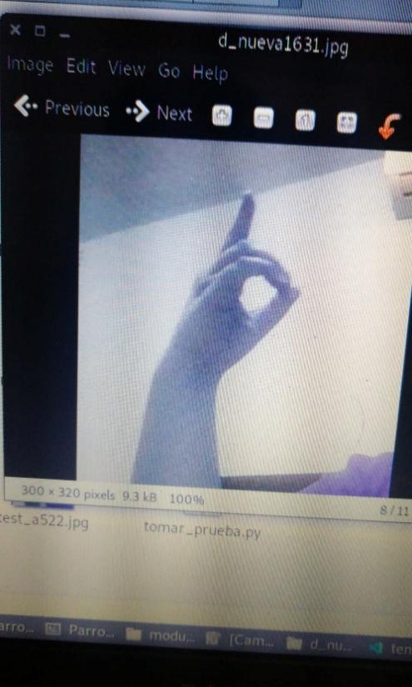

Ilustración 1 imagen de prueba

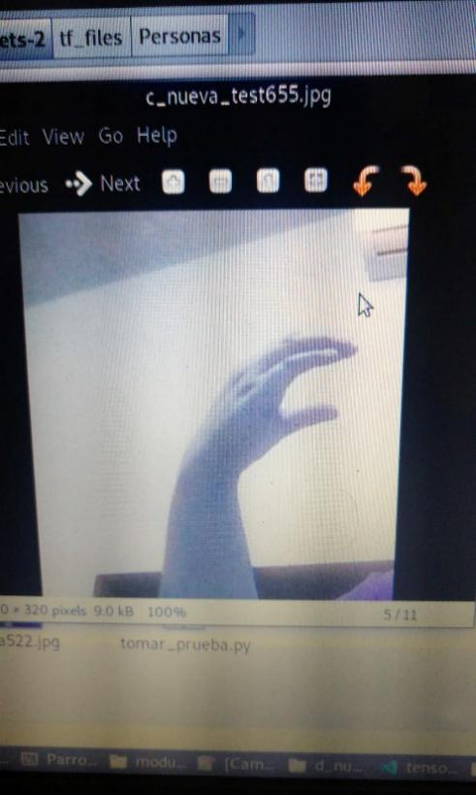

Ilustración 2 Imagen de prueba

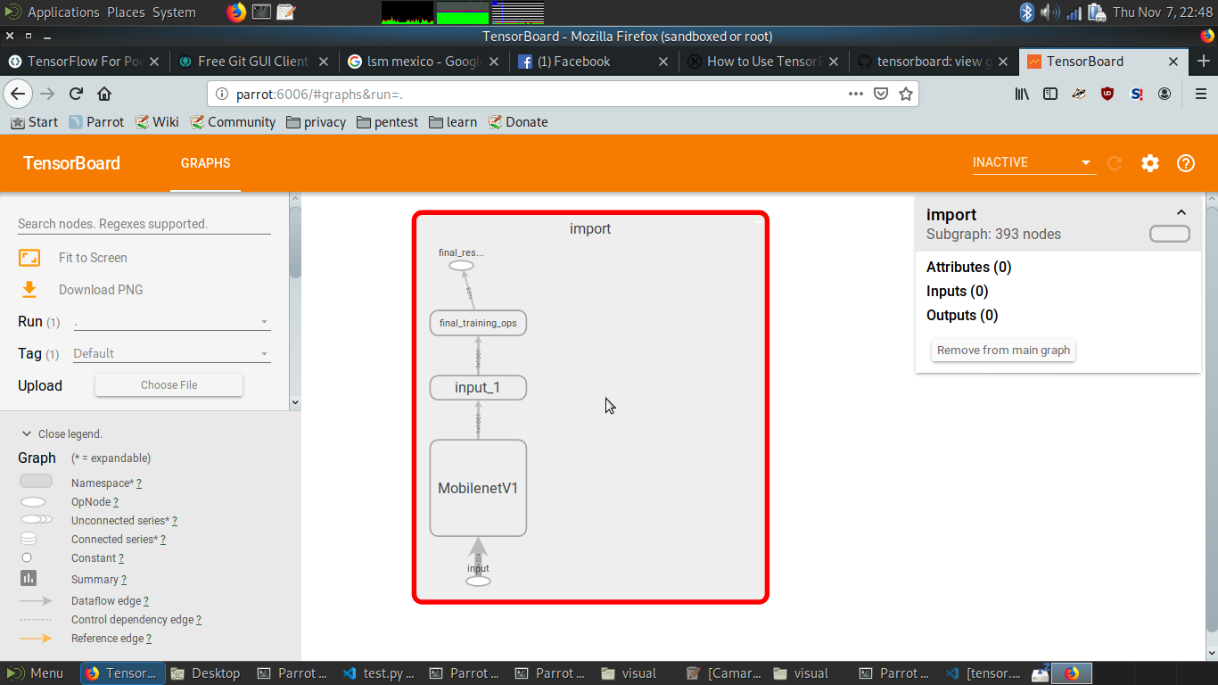

Ilustración 3 Grafo utilizado

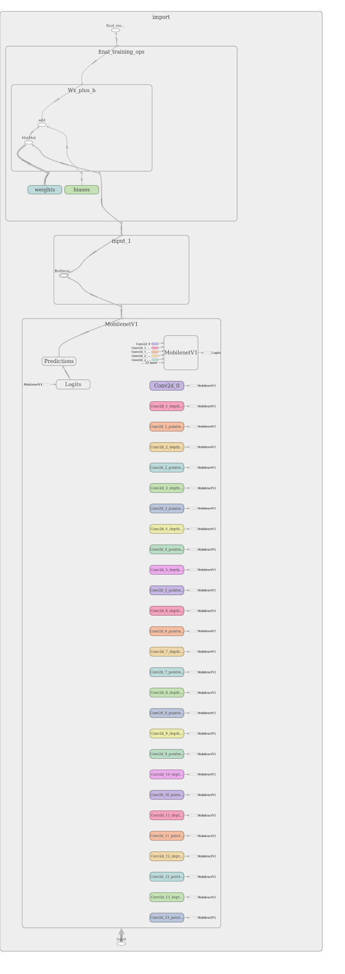

Ilustración 4 Representación de grafo

Video de evidencia de entramiento

<https://1drv.ms/v/s!AqkOSKedoTEmgZNIM82g-AEq4DSthg>

**Glosario de términos**

**No se utilizaron términos técnicos para este documento.**